黄山学院学生资助综合管理系统
操作手册

黄山学院学生资助管理中心

目录

1 浏览器设置 1
1.1 适用浏览器 1
1.2 登录网址 1
1.3 清除浏览器缓存 1
1.4 导出问题 2
2 勤工助学 3
2.1 岗位管理 5
2.1.1 用工单位 5
2.1.2 高校用户 6
3 工作申请 7
4 学生申请列表 8
5 我的工作 9
6 工资列表 10
7 工资发放 10

浏览器设置

适用浏览器
系统支持： 360安全浏览器（极速模式）、谷歌、火狐浏览器等。

系统登录
请点击“黄山学院”主页右上角“信息门户”链接，登录后请点击页面左侧列表中“学工系统”-“奖助管理”，访问奖助管理系统（账号密码如有错误请联系现代教育技术中心老师修改）。

清除浏览器缓存
360安全浏览器清除：
说明：以360浏览器为例。
- 打开【控制面板】——【网络共享中心】——点击【Internet选项】——点击【删除】，进入“删除浏览历史记录”页面（见下图）；
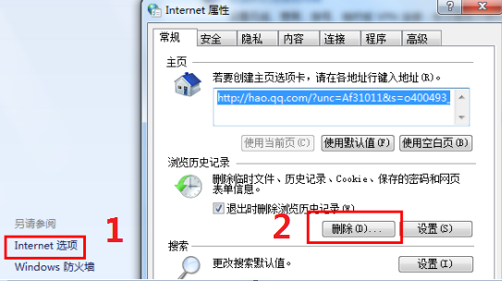
（2）在“删除浏览历史记录”页面，必须勾选【Cookie】和【表单数据】两个复选框，点击【删除】后在“Internet属性”页面点击【确定】即可（见下图）。
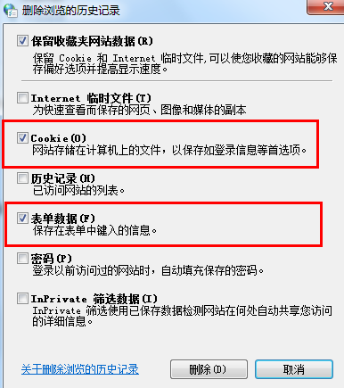

导出问题
各级点击导出下载的时候，是由迅雷软件下载的，文件变成JSP/ASP文件，导致看的时候是乱码，其实使用浏览器自带的下载工具就可以下载到正确的文件。
首先，关闭迅雷对浏览器的监视，否则迅雷会默认下载。方法是:点击右上角向下的箭头->配置中心，选择细节设置-监视设置，将监视浏览器前面的复选选项去掉，点击确定。
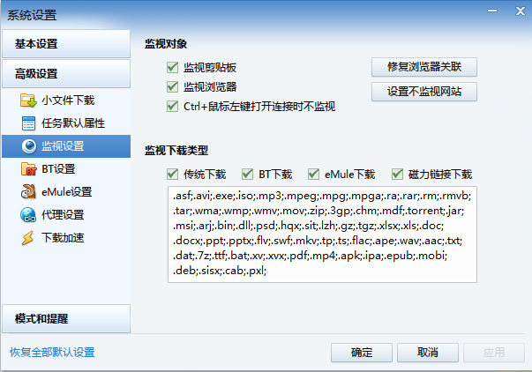
还需要注意，使用360安全浏览器的，默认选择的就是迅雷下载，要在浏览器设置里的工具—选项—基本设置—下载设置里，选择使用内建下载。
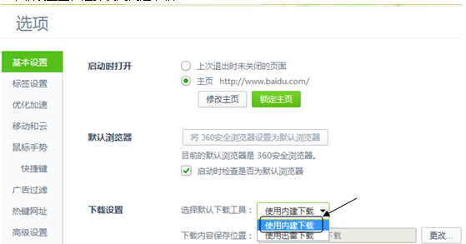

勤工助学
勤工助学流程：1、用工单位新增岗位流程，如图 2-1；
2、高校用户新增岗位流程，如图 2-2。
图 2-1
图 2-2

岗位管理

用工单位
用工单位登录系统，在【奖助业务管理】—【勤工助学】—【岗位管理】页面。
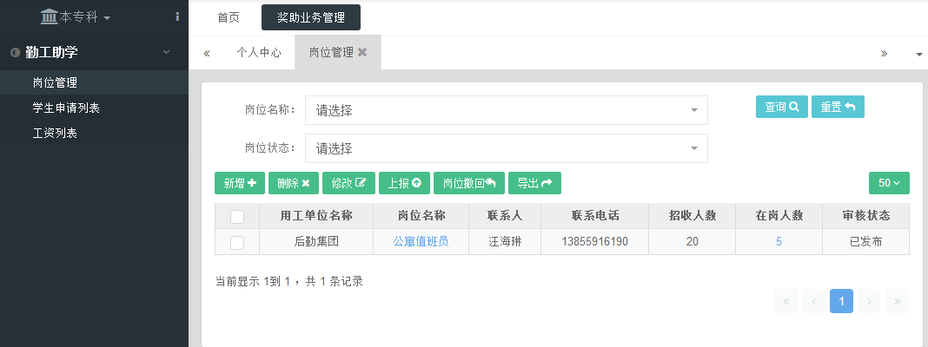
查询：根据查询条件进行查询。

按钮操作说明：
【新增】：点击新增按钮，进入新增页面。填写岗位信息，点击保存，申请岗位。
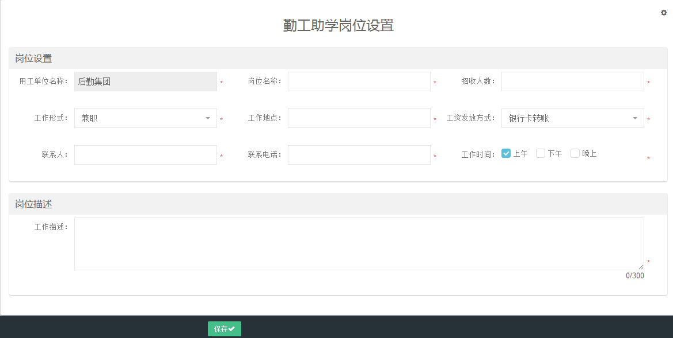
【删除】：勾选岗位，点击删除，删除岗位申请信息，只能删除待上报和高校审核退回的申请信息。
【修改】：勾选岗位，点击修改按钮，修改岗位信息，无法修改已发布的申请信息。
【上报】：勾选岗位，点击上报按钮，将待上报跟高校审核退回的申请信息上报高校审核。
【岗位撤回】：勾选岗位，点击岗位撤回按钮，撤回待高校审核的申请信息。
【导出】：点击导出按钮，导出所有岗位信息；勾选岗位，点击导出按钮，导出勾选的岗位信息。
说明：用工单位新增岗位后，需上报高校审核。

高校用户
高校用户登录系统，在【奖助业务管理】—【勤工助学】—【岗位管理】页面。
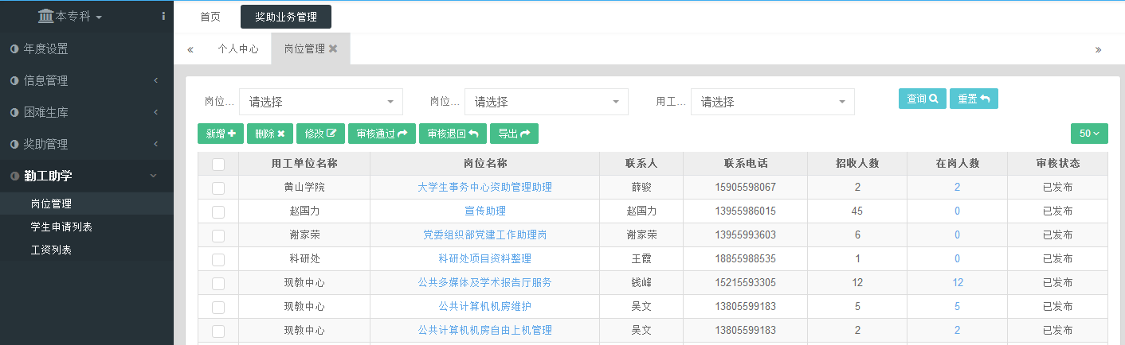
查询：根据查询条件进行查询。

按钮操作说明：
【新增】：点击新增按钮，进入新增页面。填写岗位信息，点击通过，新增的岗位状态为已发布。
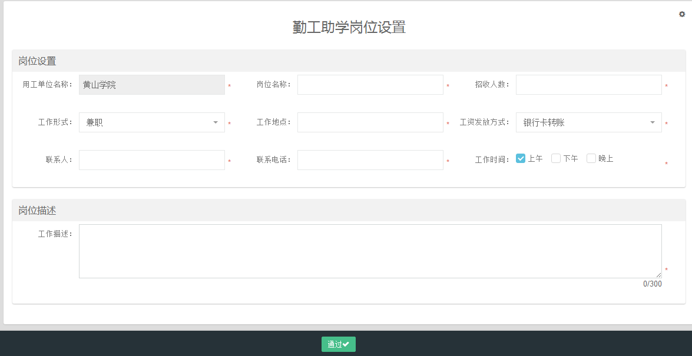
【删除】：勾选岗位，点击删除，删除岗位申请信息，只能删除自己的申请信息。
【修改】：勾选岗位，点击修改按钮，修改岗位信息。
【审核通过】：勾选岗位，点击审核通过按钮，仅能审核通过“待高校审核”和“已发布”的岗位，待高校审核与已发布状态的审核通过的岗位状态为已发布。
【审核退回】：申请有问题，可勾选岗位，点击审核退回按钮，仅能审核退回“待高校审核”和“已发布”的岗位，审核退回的岗位状态为高校审核退回。
【导出】：点击导出按钮，导出所有岗位信息；勾选岗位，点击导出按钮，导出勾选的岗位信息。
说明：已发布的岗位，学生才能申请。

工作申请
一个学生同时只能申请一个工作！！！

学生登录系统，在【勤工助学】—【工作申请】页面，点击岗位的【申请工作】按钮。
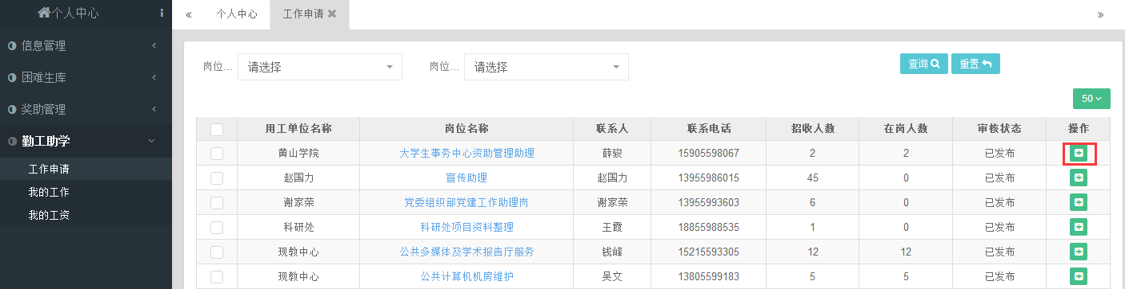
在【申请工作】页面，填写可勤工助学时间，点击提交按钮，工作就申请好了。
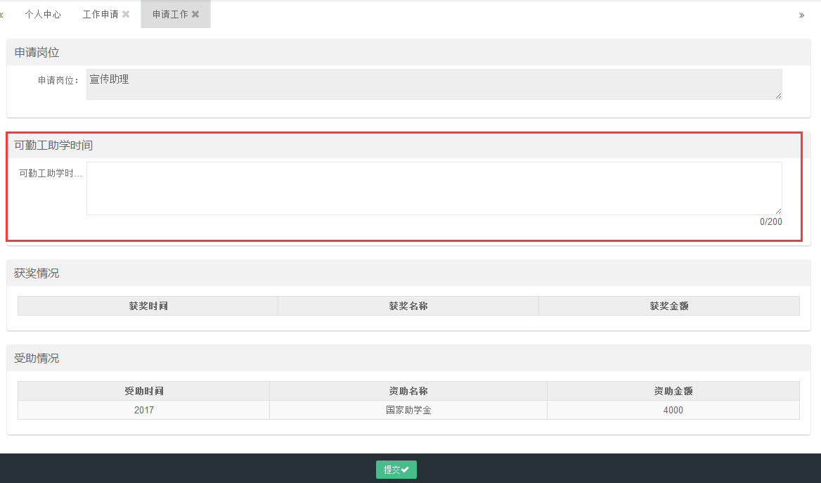
申请好的岗位在【勤工助学】-【我的工作】页面可以查到，并可以对待用工单位审核和用工单位审核退回的申请信息进行【删除】【修改】操作。
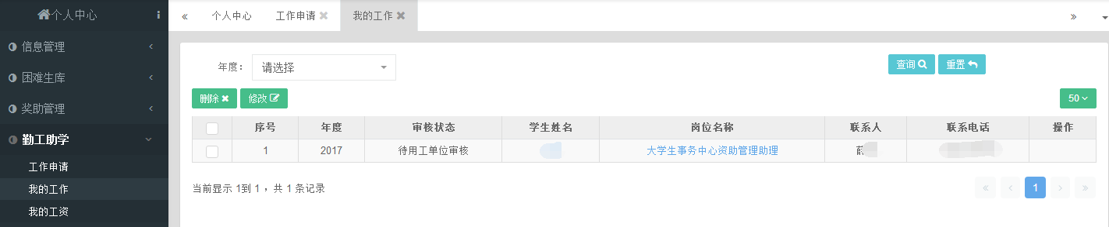
说明：学生申请岗位后，需用工单位进行审核，见4学生申请列表。

学生申请列表
用工单位或高校用户登录系统，在【奖助业务管理】—【勤工助学】—【学生申请列表】页面中，对学生申请进行【审核通过】【审核退回】操作。
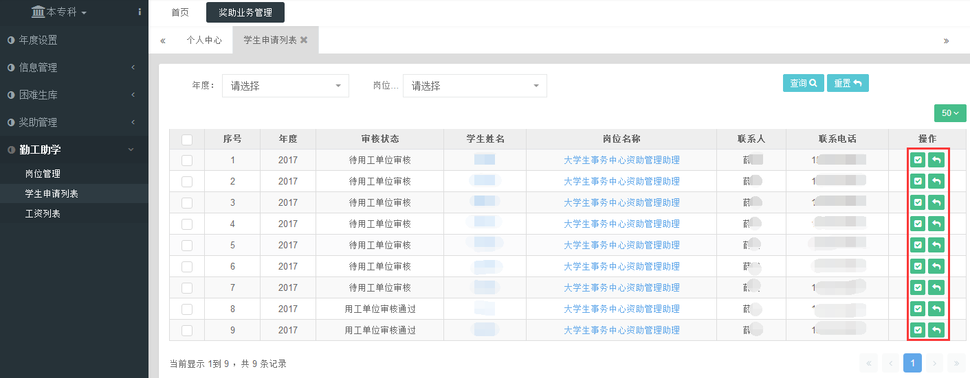
说明：用工单位将学生审核通过后，学生见2.1.1用工单位。

我的工作
审核通过的学生可以在工资发放时间内申请工时。
学生登录系统，在【勤工助学】—【我的工作】页面中，点击【申请工时】按钮。
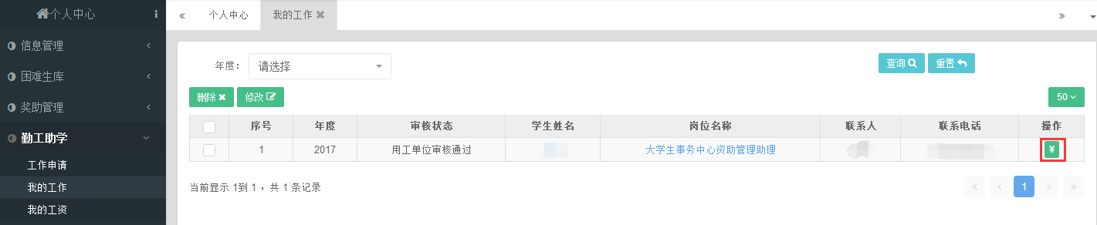
在【申请工时】页面，填写申请月份、工作时长、工作小结，点击【保存】按钮。
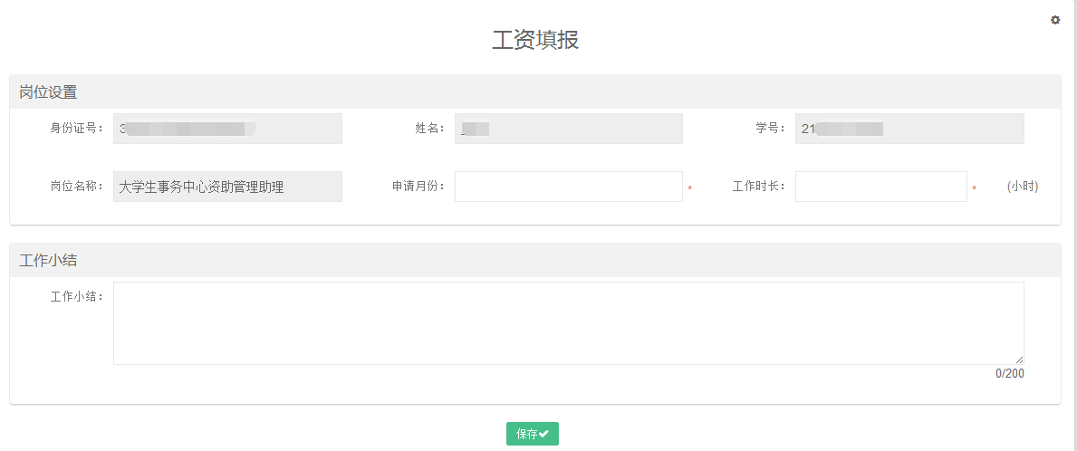
图 5-3
保存成功的申请工时会自动计算出对应工资，进入【勤工助学】-【我的工资】页面，申请状态为待用工单位审核，如图 5-4，待用工单位审核和用工单位审核退回的工资可以进行【删除】【修改】操作。
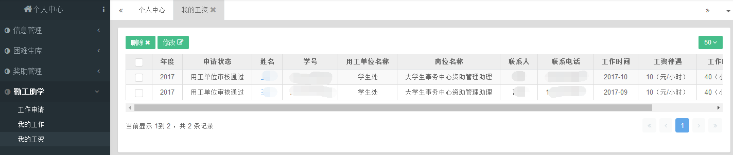
图 5-4

工资列表
用工单位或高校用户登录系统，在【奖助业务管理】—【勤工助学】—【工资列表】页面中，点击【审核通过】【审核退回】按钮，对待用工单位审核跟用工单位审核通过的工资进行审核通过跟审核退回操作。
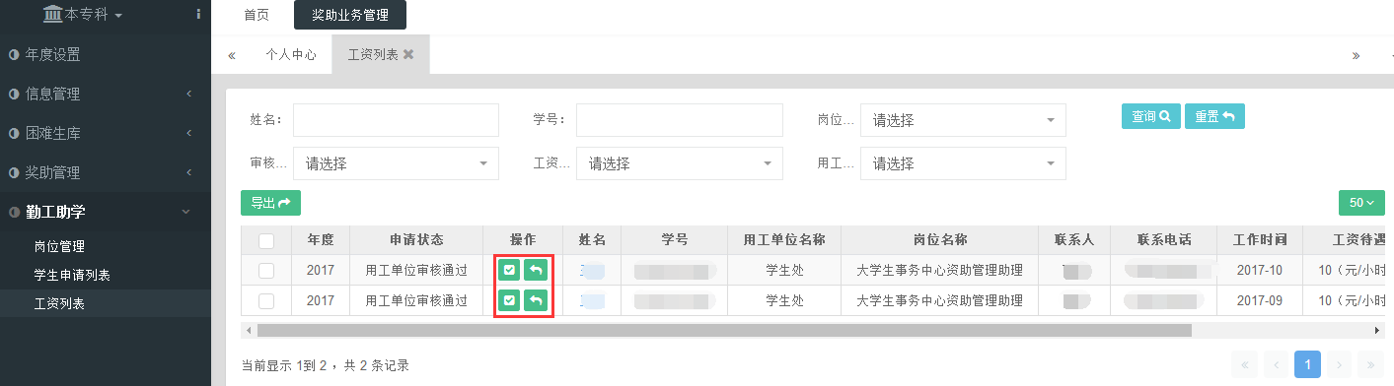

工资发放
高校工资发放人登录系统，在【奖助业务管理】-【勤工助学】-【工资发放】页面，可以通过【导出】按钮，导出用工单位审核通过的工资名单。
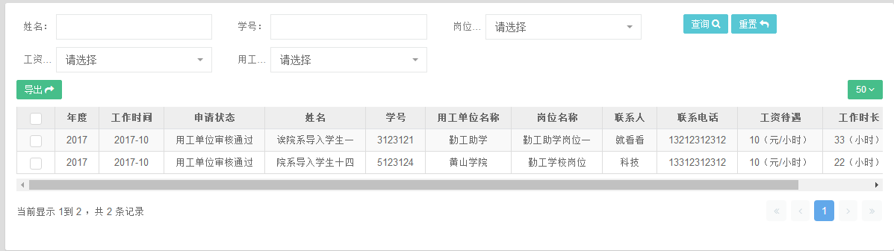

特别提醒：用工单位务必在每月5日之前上报上月工资！

